ПОИСК НАЦИОНАЛЬНОЙ ИДЕНТИЧНОСТИ В СОВРЕМЕННОЙ ЖИЛОЙ АРХИТЕКТУРЕ

Мамедова Милана Саитовна
Ловягина Т.В., преподаватель специальных дисциплин,
КГКП «Костанайский строительный колледж»

На пятом заседании Национального Курултая наш Президент особое внимание уделил патриотизму, сохранению национальных культурных ценностей. Поэтому в новых условиях немаловажный факт, и веление времени – жилая застройка должна отвечать определенным эстетическим требованиям, нести, при этом, отражение национальных ценностей, культурных традиций, показывать связь поколений, быть символом независимости и прогресса и обеспечивает архитектурную уникальность городов.
Современные города Казахстана нуждаются в архитектурных решениях, которые были бы не только функциональными, но и отражали бы культурные ценности. В условиях глобализации особенно важно сохранять национальную идентичность через архитектуру. Жилые комплексы в национальном стиле становятся не просто местом проживания, но и культурным маркером, создающим чувство принадлежности и уважения к своим истокам.
Проблема заключается в том, что застройка в стране, области мало отражает национальные ценности, здания, имеющие в содержании своем элементы казахской культуры, традиций обычно представлены единичными объектами, не привлекают внимание граждан в должной мере.
Национальный стиль в архитектуре Казахстана — это стратегическая необходимость, а не просто декоративный выбор. Он служит основой для культурного диалога Казахстана с миром, укрепляет внутреннюю национальную идентичность (визуальный код нации, связь поколений, символ независимости и прогресса) и обеспечивает архитектурную уникальность городов. Другими словами, необходимость внедрения национального стиля в архитектуру Казахстана определяется не просто модой, а глубокими социокультурными, политическими и экономическими факторами [1].
Цель работы заключалась в разработке архитектурного проекта жилого комплекса, который сочетает современные требования к комфорту и функциональности с элементами национального стиля, формируя уникальный архитектурный образ в городской среде, отмечая приверженность к истории и традициям.
Национальный стиль в архитектуре Казахстана называется казахским регионализмом. Он отражает национальную культуру и традиции в зданиях разного назначения — от административных объектов до жилых комплексов и спортивных арен. А узнаваемые черты казахского регионализма — многообразие используемых форм (купола, арки), декоративных украшений (национальный орнамент) и обилие стекла. В архитектуре Казахстана — это непрерывный диалог между древними кочевыми традициями и современными технологиями. Его особенность заключается в том, что он не просто копирует элементы прошлого, а переосмысливает их символизм и форму [1].
Ключевые составляющие национального стиля: юрта (киіз үй) (символизм юрты и её элементов) является фундаментом казахского архитектурного мышления, её элементы — это не просто конструкции, а глубокие символы, которые проникают в современный дизайн; шанырак (круговой купол/обод). олицетворяет солнце, вселенную, единство семьи, продолжение рода и гостеприимство. Это главный символ на гербе Казахстана.
В архитектуре форма шанырака часто используется в виде стеклянных куполов (например, в Президентском центре культуры в Астане), атриумов или декоративных элементов на фасадах и потолках. В архитектуре круглые и купольные здания (такие как Дворец Мира и Согласия в форме пирамиды или Торгово-развлекательный центр "Хан Шатыр" в форме шатра) продолжают традицию юрты, создавая символическую связь с кочевым прошлым.
Орнамент — это "язык" казахской архитектуры, несущий историческую память и выступающий в роли оберега часто применяется в оформлении фасадов, т.ч и при реконструкции имеющейся старой застройки в любом городе. Из орнаментальных мотивов преобладают зооморфные (бараньи рога – қошқар мүйіз – символ изобилия и силы) и растительные мотивы, а также геометрические узоры.
Современный национальный стиль в Казахстане часто сочетает монументальность, присущую советскому модернистскому наследию, с национальной символикой. Наблюдается и евразийский синтез. Здания часто отражают географическое положение страны на стыке цивилизаций, сочетая восточные традиции (символизм, орнамент) с западными технологиями и функционализмом. Ключевые примеры: Байтерек, Хан Шатыр, Дворец Мира и Согласия в Астане, а также многочисленные жилые комплексы и офисные центры, использующие орнамент в остеклении и облицовке.
Жилищное строительство в Казахстане с элементами национального стиля получило развитие в конце 20-го (с момента отделения его от СССР) и, особенно, с начала XXI века, когда на фоне урбанизации и роста мегаполисов возникла необходимость сохранить визуальное и культурное разнообразие архитектурной среды [2].
Если пройтись по улицам любого города в Казахстане, становится очевидно, что здесь сформировался свой собственный архитектурный стиль. Национальная культура и традиции нашли отражение в зданиях разного назначения — от административных объектов до жилых комплексов и спортивных арен.
Необходимость внедрения национального стиля в архитектуру Казахстана определяется не просто модой, а глубокими социокультурными, политическими и экономическими факторами. В условиях активной глобализации и застройки типовыми зданиями, национальный стиль становится инструментом для решения важнейших задач: формирование национальной идентичности и самосознания; связь поколений; символ независимости и прогресса; обеспечение уникальности городской среды; противодействие типовой застройке; туристическая привлекательность; создание комфортной среды.

Итак, национальный стиль в архитектуре Казахстана — это стратегическая необходимость, а не просто декоративный выбор. Он служит основой для культурного диалога Казахстана с миром, укрепляет внутреннюю идентичность и обеспечивает архитектурную уникальность городов в глобальном контексте.
В современных жилых комплексах национальный стиль редко выступает в чистом виде (как юрта), а скорее интегрируется в современную архитектуру.
Понятно, что потребность в жилых комплексах с элементами национального стиля есть, и она формирует премиальную нишу, где покупатель готов платить за уникальность, эстетику и культурную связь.
Сейчас казахский национальный стиль активно используется как отличительная черта в дизайне современных жилых комплексов (ЖК), особенно в крупных городах, таких как Астана и Алматы.
Орнамент на зданиях в Казахстане играет роль не только декоративного элемента, но и средства передачи определённых идей. Например, узоры на фасадах зданий часто символизируют гармонию человека с природой или выражают концепцию единства прошлого, настоящего и будущего.
Основным инструментом получения информации об отношении людей к изучаемому объекту является социологический опрос. Респондентам в количестве 50 человек (однокурсники, знакомые, преподаватели) нужно было выбрать один ответ из предложенных, которые бы они учли при выборе собственного жилья в новостройке:

    - Устраивают ли вас ЖК в нашем городе?
    - Хотели бы вы жить в ЖК, оформленным в казахском национальном стиле?
Вопросы анкеты касались именно оформления в национальном стиле. В итоге получилось, что большинство респондентов выразили заинтересованность в жилье, где современность сочетается с узнаваемыми национальными элементами, создавая атмосферу уюта, связи с корнями и культурной самобытности (рис. 1).

Рисунок 1. Предпочтения респондентов

Целью проекта являлось проектирование многоэтажного (а именно, семиэтажного) жилого комплекса, который должен соответствовать региональным особенностям, сочетая при этом современный уровень развития строительной техники, конструкций и материалов – быть безопасным.
Особое внимание уделено элементу «Қара шаңырақ», как символу семьи, единства и преемственности.
Задумывая проект, нужно заранее было определиться с тем, какого класса будет жилой дом: эконом, комфорт, бизнес и элит. Примером вдохновения при проектировании послужили формы традиционных юрт, декоративные мотивы казахского прикладного искусства и композиции сакральной геометрии.
Анализ существующей жилой застройки города Костанай показал, что несмотря на современное многоэтажное строительство, наблюдается дефицит проектов с ярко выраженной этнокультурной идентичностью, что делает предлагаемый проект особенно актуальным.
Решено было остановиться на круглом в плане здании (форма юрты). Комплекс (2 класса), состоящий и трех домов, имеющих связь через галерейные мосты к общему входному башнеобразному объекту (рис.2).

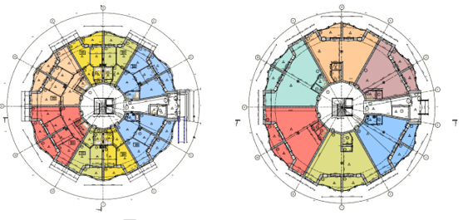
Рисунок 2. Планы жилого, общественного этажей

Изюминка проекта – чередование жилых этажей с общественными и переходные мосты между тремя блоками, связывающими общественные этажи, которые играют важную роль во взаимосвязи и передвижении по трем блокам и, что важно, в обеспечении безопасности. Это отчетливо видно на визуализации проекта. На генеральном плане участка также присутствует форма национального казахского орнамента (рис.3).
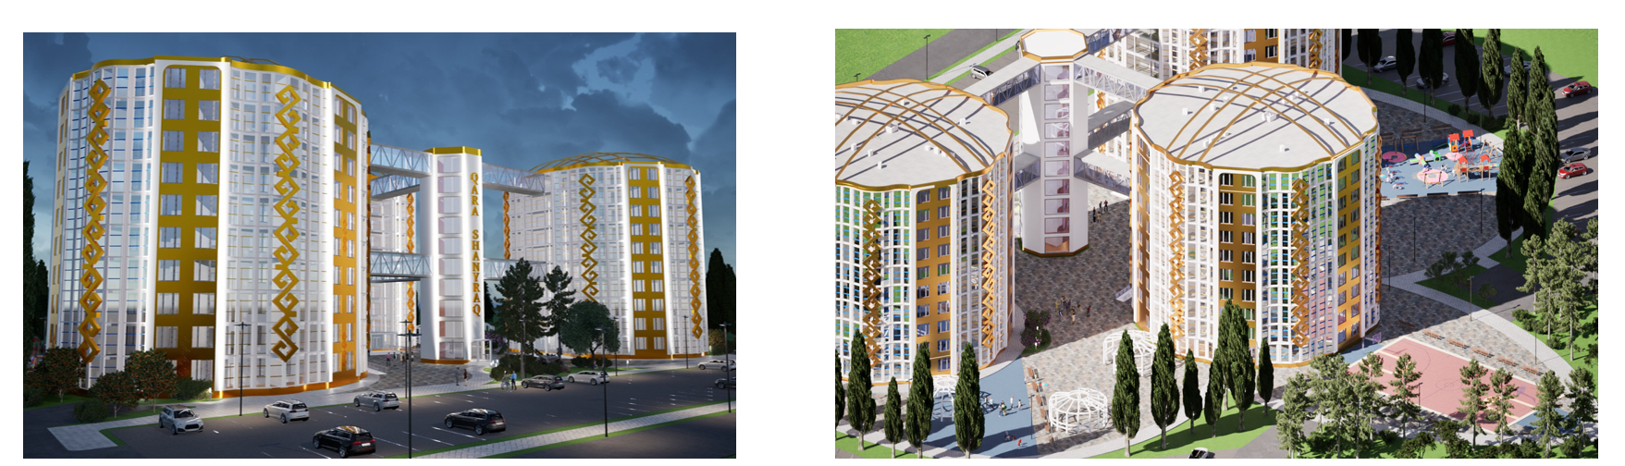
Рисунок 3. Визуализация проекта МЖК

Интерьер общественных помещений разработан в национальном стиле и выполнен с учетом принципов многофункциональности и уюта: сочетает: национальную выразительность, современную минималистичную эстетику, душевную теплоту. Такой подход подчёркивает концепцию «Қара Шаңырақ» — как места, где уважаются традиции, но при этом ценится комфорт и современное качество жизни.
Что касается стоимости метра квадратного в спроектированном жилом доме, то она незначительно отличается в сторону удорожания, от обычных типовых только потому, что в пользовании жильцами буду и немалые площади общего пользования: галерея, переходные мосты. Но эти площади играют большую роль в безопасности жилого здания в целом. При угрозе возникновения опасности жильцы могут свободно переместиться из одного блока в другой или воспользоваться наружной лестницей.
По завершении разработки проекта те же респонденты, отвечая на вопрос «хотели бы они проживать в таком жилом доме», единогласно ответили «Да!».
В целом, жилой комплекс представляет собой гармоничное сочетание функциональности, комфорта и национального стиля, что делает его уникальным и значимым объектом в архитектурной среде города Костанай. А также он будет способствовать утверждению национальной идентичности и демонстрации богатого культурного наследия.
Наша задача по окончании колледжа создавать такие проекты, которые были бы реальны в претворении в жизнь и украшали наши города, делали их привлекательными и узнаваемыми, оказывали влияние на сохранение национальной культуры, этнической идентичности.

Список литературы
- Современные стили в архитектуре Казахстана. {Электронный ресурс] – URL: https://dzen.ru/a/Z43_cKQJdz3CMGFT?ysclid=mkcfk (дата обращения: 02.11.2025)
- Как строится жилье в Костанайской области. {Электронный ресурс] – URL: https://alau.kz/kak-stroitsja-zhiljo-v-kostanajskoj-oblasti (дата обращения: 02.11.2025)
- Проектирование жилых зданий. [Электронный ресурс] – URL: https: ngraficon.ru/usefulinformation/article/chem-otlichautsya-klassy-zhilya-ekonom-komfort-biznes-elit (дата обращения: 20.11.2025)

